Министерство науки и высшего образования Российской Федерации Федеральное государственное автономное учреждение высшего образования «Пермский национальный исследовательский политехнический университет»

ПНИПУ

**Лабораторная работа №9**  
**"Строковый ввод-вывод"**

Выполнил:   
студент группы РИС-23-1б   
Гордеев Василий

Проверила:   
доцент кафедры ИТАС   
О.А. Полякова

2023 г

**Задача:**

1. Создать текстовый файл F1 не менее, чем из 10 строк и записать в него информацию

2. Скопировать из файла F1 в файл F2 все строки, кроме тех, что начинаются на букву А.

3. Подсчитать количество символов в первом слове F2.

**Анализ задачи:**

1. Создадим функцию создания первого файла и записи в него текста
2. Напишем функцию создания второго файла и записи в него текста без строчек начинающихся на «а»
3. Напишем функцию расчета символов 1 слова во втором файле
4. Вызовем функции по порядку.

**Блок схема**:

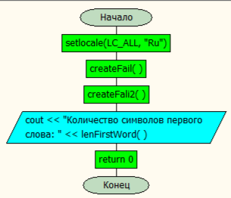

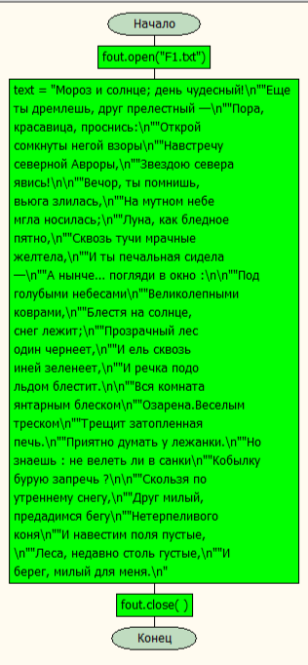

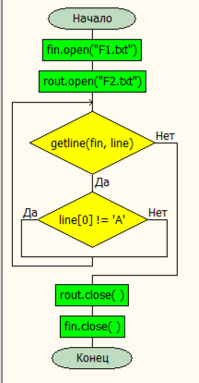

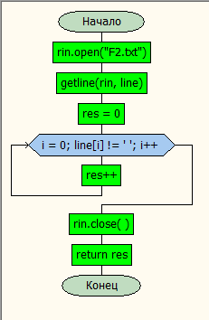

**Код:**

#include "lab9.h"

#include <fstream>

#include <string>

using namespace std;

ofstream fout;

ifstream fin;

ofstream rout;

ifstream rin;

void createFail() {

fout.open("F1.txt");// окрываем файл для чтения-записи

string text = "Мороз и солнце; день чудесный!\n"

"Еще ты дремлешь, друг прелестный —\n"

"Пора, красавица, проснись:\n"

"Открой сомкнуты негой взоры\n"

"Навстречу северной Авроры,\n"

"Звездою севера явись!\n\n"

"Вечор, ты помнишь, вьюга злилась,\n"

"На мутном небе мгла носилась;\n"

"Луна, как бледное пятно,\n"

"Сквозь тучи мрачные желтела,\n"

"И ты печальная сидела —\n"

"А нынче… погляди в окно :\n\n"

"Под голубыми небесами\n"

"Великолепными коврами,\n"

"Блестя на солнце, снег лежит;\n"

"Прозрачный лес один чернеет,\n"

"И ель сквозь иней зеленеет,\n"

"И речка подо льдом блестит.\n\n"

"Вся комната янтарным блеском\n"

"Озарена.Веселым треском\n"

"Трещит затопленная печь.\n"

"Приятно думать у лежанки.\n"

"Но знаешь : не велеть ли в санки\n"

"Кобылку бурую запречь ?\n\n"

"Скользя по утреннему снегу,\n"

"Друг милый, предадимся бегу\n"

"Нетерпеливого коня\n"

"И навестим поля пустые, \n"

"Леса, недавно столь густые,\n"

"И берег, милый для меня.\n";

fout << text;

fout.close();

}

void createFali2() {

fin.open("F1.txt");

rout.open("F2.txt");

string line;

while (getline(fin, line))

{

if (line[0] != 'А')

{

rout << line << endl;

}

}

rout.close();

fin.close();

}

int lenFirstWord() {

rin.open("F2.txt");

string line;

getline(rin, line);

int res = 0;

for (size_t i = 0; line[i] != ' '; i++)

{

res++;

}

rin.close();

return res;

}

int main()

{

setlocale(LC_ALL, "Ru");

createFail();

createFali2();

cout << "Количество символов первого слова: " << lenFirstWord();

return 0;

}

**Консоль:**

Количество символов первого слова: 5

**Выводы:** программа сработала корректно и вывела желаемый результат.